**TRƯỜNG CAO ĐẲNG CÔNG NGHỆ THỦ ĐỨC**

**KHOA CÔNG NGHỆ THÔNG TIN**

**---------------o0o---------------**



**ĐỒ ÁN MÔN HỌC**

**LẬP TRÌNH ỨNG DỤNG**

**QUẢN LÝ BÁN TRUYỆN TRANH**

Thành viên:

1. Phan Thị Bích Hân – 18211TT4883

# Công việc

|  |  |  |
| --- | --- | --- |
| STT | Công việc | Người thực hiện |
| 1 | Thiết kế giao diện các form | Hân |
| 2 | Thiết kế cơ sở dữ liệu | Hân |
| 3 | Xử lý chức năng các form (9 form):   * Đăng nhập * Đăng ký * Trang chủ * Tài khoản * Cửa hàng Manga * Nhân viên, Khách hàng * Bán hàng * Thanh toán | Hân |
| 4 | Viết báo cáo | Hân |

# Giới thiệu

* Ứng dụng giúp người dùng dễ dàng quản lý cửa hàng, kiểm tra thông tin của các đầu truyện tranh, tiện lợi trong việc kiểm soát được các sản phẩm của cửa hàng và tiết kiệm được nhiều thời gian, tính toán trong việc mua bán.

# Mô tả ứng dụng

1. Bắt đầu, chương trình sẽ xuất hiện form Login yêu cầu người dùng nhập tài khoản và mật khẩu hợp lệ sẽ có thể truy cập vào hệ thống. Nếu người dùng chưa có tài khoản thì có thể đăng ký. Nếu nhấn vào exit chương trình sẽ tắt.

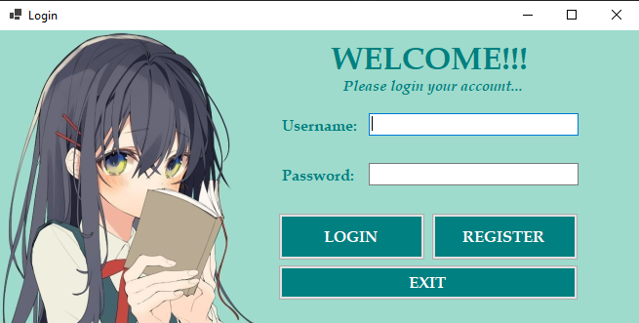

1. Sau khi người dùng nhấn vào Register form sẽ chuyển hướng đến form Đăng ký. Người dùng nhập thông tin hợp lệ vào trường để đăng ký tài khoản mới.

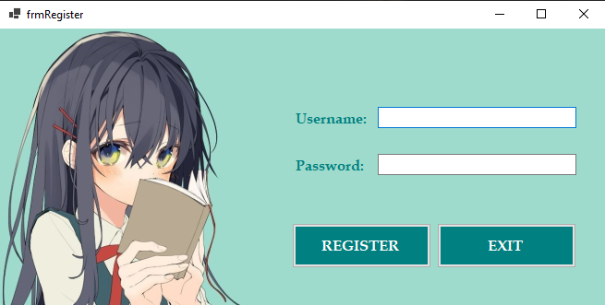

1. Khi đăng nhập vào hệ thống thành công form Trang chủ xuất hiện cho phép người dùng quản lý các thông tin như: Account, Manga Store, Customer, Staff, Sell. Hoặc đăng xuất khỏi tài khoản hiện tại để trở về form Đăng nhập.

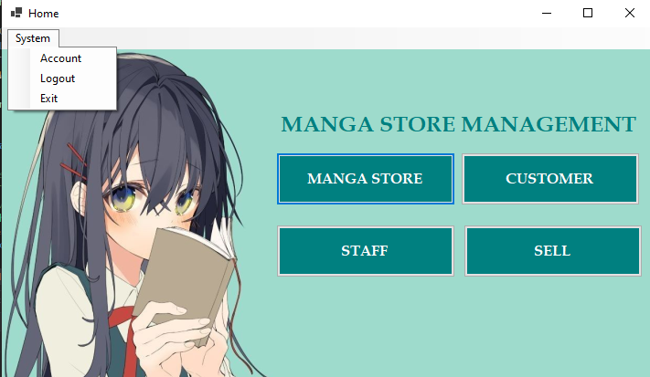

1. Tại form Quản lý tài khoản (Account), người dùng chỉ có thể thay đổi mật khẩu của tài khoản hoặc xóa vĩnh viễn tài khoản đó. Button Search giúp người dùng tìm kiếm tài khoản đã tạo theo Username và hiển thị kết quả tìm kiếm lên DataGridView.

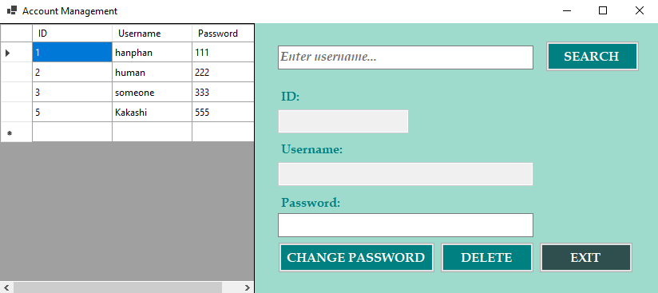

1. Tại form Cửa hàng manga (Manga Store), người dùng có thể quản lý các thông tin chi tiết của truyện tranh như:

Tên, tác giả, thể loại, loại bìa, phiên bản, nhà xuất bản, giá tiền và số lượng hiện có trong kho của cửa hàng.

Người dùng được phép sử dụng các chức năng như

* Thêm
* Xóa
* Sửa
* thông tin của truyện tranh.
* Refresh để làm mới lại các textbox và dữ liệu trên datagridview.
* Search – người dùng tìm kiếm chi tiết một truyện tranh theo tên truyện và kết quả được hiện thị lên bảng.
* Exit – trở về trang chủ trước đó và đóng form hiện tại.

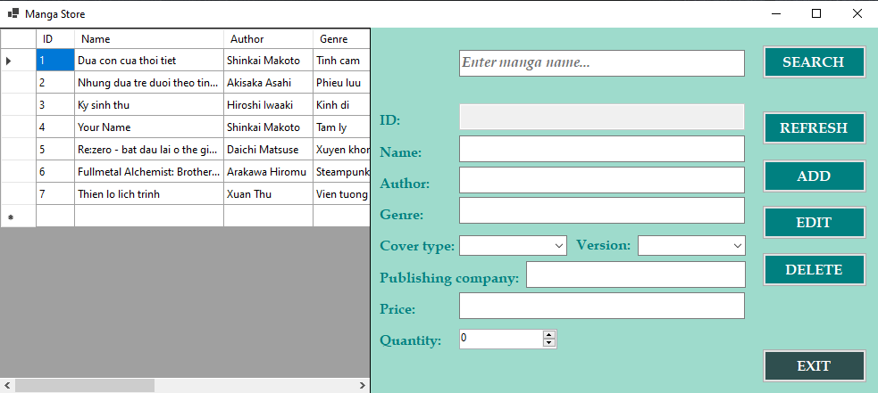

1. Tại form Khách hàng (Customer), người dùng có thể quản lý các thông tin của khách hàng đã đăng ký tại của hàng: Tên, giới tính, ngày sinh, địa chỉ, điện thoại.

Có các chức năng:

* Add: Thêm thông tin khách hàng mới.
* Edit: Chỉnh sửa thông tin và cập nhật lại trên bảng.
* Delete: Xóa thông tin khách hàng.
* Refresh: Làm mới lại các textbox và bảng hiện thị.
* Search: Tìm kiếm thông tin khách hàng bằng số điện thoại.
* Exit: Thoát khỏi form hiện tại và trở về form trang chủ trước đó.

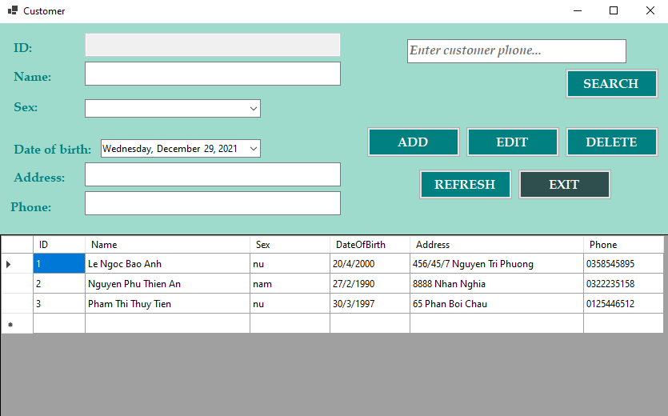

1. Tại form Nhân viên (Staff), người dùng có thể quản lý các thông tin của khách hàng đã đăng ký tại của hàng: Tên, giới tính, ngày sinh, địa chỉ, điện thoại.

Có các chức năng:

* Add: Thêm thông tin nhân viên mới.
* Edit: Chỉnh sửa thông tin và cập nhật lại trên bảng.
* Delete: Xóa thông tin nhân viên.
* Refresh: Làm mới lại các textbox và bảng hiển thị.
* Search: Tìm kiếm thông tin nhân viên bằng số điện thoại.
* Exit: Thoát khỏi form hiện tại và trở về form trang chủ trước đó.

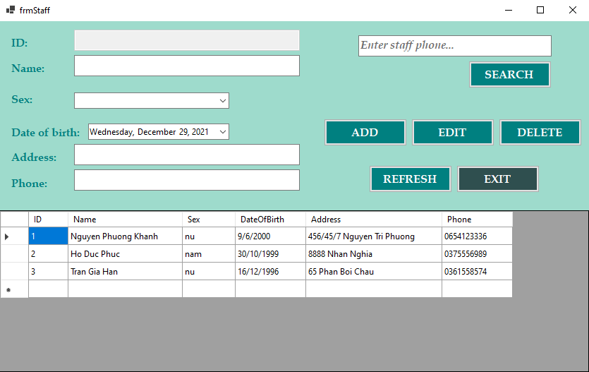

1. Tại form Bán hàng (Sell), người dùng dễ dàng truy xuất thông tin khách hàng, kho và quản lý các thông tin.

Có các chức năng:

* Add: Thêm sách được bán mới và trừ số lượng sách có trong kho.
* Edit: Chỉnh sửa thông tin và cập nhật lại trên bảng.
* Delete: Xóa sách và số lượng sách được trả lại kho.
* Refresh: Làm mới lại các textbox.
* Checkbox: tích khi khách hàng là thành viên của cửa hàng.
* Search (Customer): Tìm kiếm thông tin khách hàng bằng số điện thoại.
* Search (MangaStore): Tìm kiếm truyện theo tên.
* Textbox Price: Tính tiền cần phải trả theo số lượng truyện đã mua.
* Total Price: Tính tổng tiền cần phải thanh toán từ bảng.
* Pay: Chuyển hướng đến form thanh toán.
* Exit: Thoát khỏi form hiện tại và trở về form trang chủ trước đó.

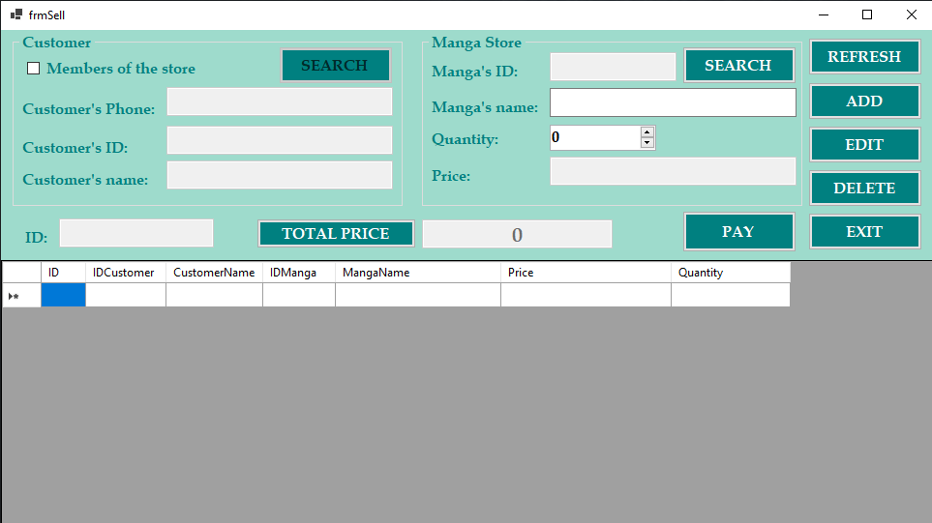

1. Thanh toán (Payment):

* Textbox Total price: hiển thị tổng giá trị đơn hàng cần phải trả.
* Textbox Money received: Nhập số tiền nhận từ khách.
* Textbox Excess cash: Hiển thị số tiền thừa cần phải trả khách (nếu có).
* Clear: Làm mới các textbox.
* Invoice: Thông báo thanh toán thành công, xuất hóa đơn và xóa dữ liệu cũ đã thanh toán.
* Close: Đóng form hiện tại.

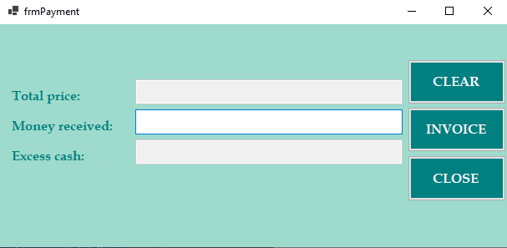

# Những hạn chế và vấn đề chưa thể giải quyết

* Chưa thể sử dụng Report để xuất hóa đơn thanh toán.
* Chưa giải quyết được tính giá tiền khi chỉnh sửa số lượng.